ASRPRO开发板使用说明
版本V1.0

模块概述
开发板板载CH340K芯片，一根Type-C线就可以下载程序，并且开发板上有自动断电电路可以实现一键下载。
开发板需要外接喇叭，喇叭为PH2.0接口。下图为开发板实物图
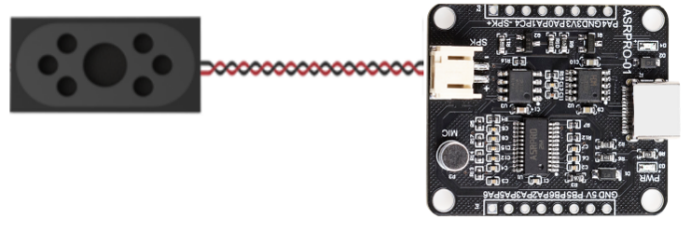
开发板引脚位置及复用功能如下图。
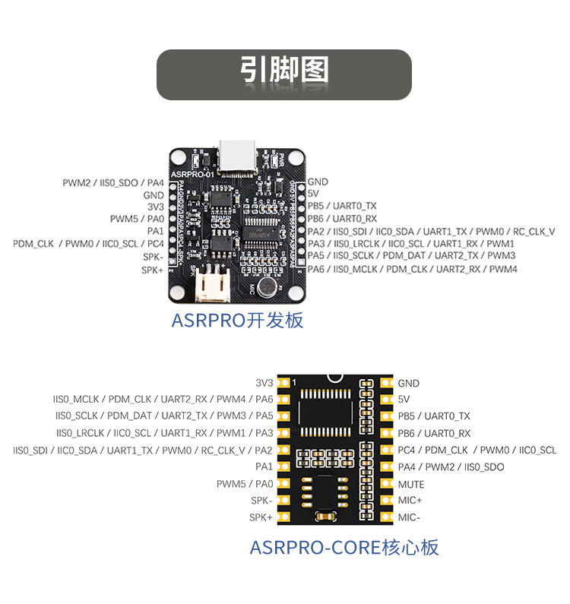
开发板板载USB转TTL芯片，只需要一根Type-C线就可以实现一键下载。
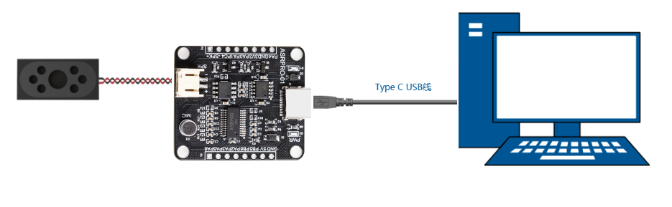
开发板参数
模组型号 | ASRPRO-2M | ASRPRO-4M
尺寸 | 33×37($±$0.2)mm
工作温度 | -40℃~85℃
存储环境 | -40℃~100℃ <5%RH
供电范围 | 供电电压3.6V-5V，供电电流>500mA
支持接口 | UART/I2C/PWM/SPI/GPIO
可用IO口数量 | 10
串口速率 | 默认9600bps
SPI Flash | 2MB(内置) | 4MB(内置)
ASRPRO芯片参数
识别率 | 98%以上
识别距离 | 最远可达10米
识别响应时间 | 小于0.1S
SRAM | 640KB
FLASH | 内置２ＭＢ／４ＭＢ两种规格
算法 | 支持 DNN\TDNN\RNN 等神经网络及卷积运算，支持语音识别、声纹识别、语音增强、语音检测、单麦克风降噪增强，单麦克风回声消除，360度全方位拾音等功能
时钟 | 内置高精度 RC 振荡器，无需外部晶体和电容，温漂小于 2%
UART接口 | 3 路 UART 接口，最高可支持 3M 波特率
IIC接口 | 1 路 IIC 接口，可以外接 IIC 器件进行扩展
PWM接口 | 6 路 PWM 接口，灯控和电机类应用可直接驱动
GPIO接口 | 支持 10 个 GPIO 口，可以作为主控 IC 使用，每个 GPIO 口可配置中断功能，支持上下拉可配置，部分 GPIO 支持宽压 5V 电平信号直接通信，无需外接电平转换。
供电范围 | 供电电压3.6V-5V，供电电流>500mA
工作温度 | -40℃~85℃
存储环境 | -40℃~100℃ <5%RH

天问Block使用说明
一．软件下载安装
第一步：天问Block编程软件下载安装
- 使用浏览器打开天问官方网站
http://twen51.com/
- 下载软件
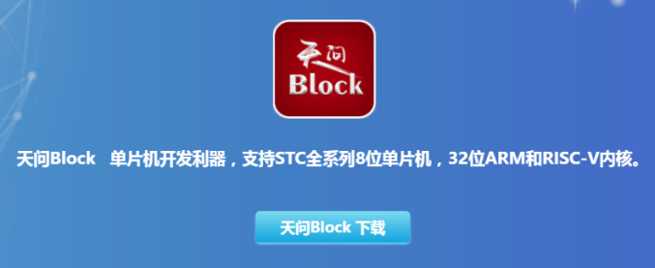
第二步：安装天问Block软件
从官网获取安装包解压后运行exe文件进行安装，根据提示默认安装，安装过程中会自动安装驱动。
第三步：运行天问Block软件
- 第一次打开软件，会让你选择主板，请选择ASRPRO。
- 使用Type-C数据线连接ASRPRO开发板到电脑。
二．新建项目
1.双击打开天问Block软件，选择设备为“ASRPRO”。

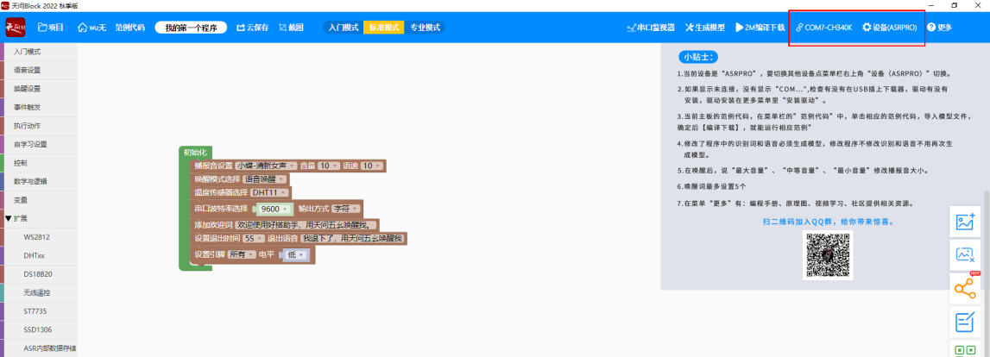

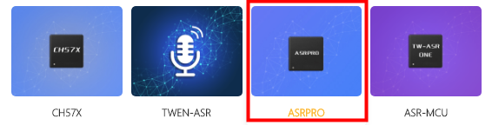
2.选择开发模式

根据自己专业水平和喜好选择对应的开发模式。
3.生成模型及编译下载
程序写好后需要先生成模型。生成模型及编译时请先注册用户，注册后登录即可生成模型，每次修改识别词和语音都需要重新生成模型。
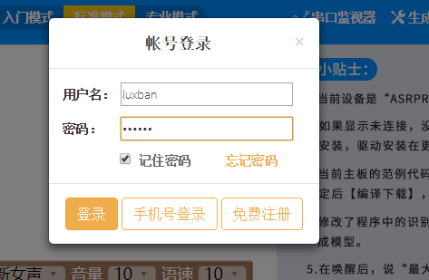
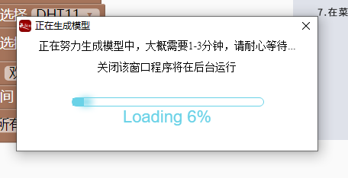
模型生成后点击“2M编译下载”即可将程序下载到开发板。
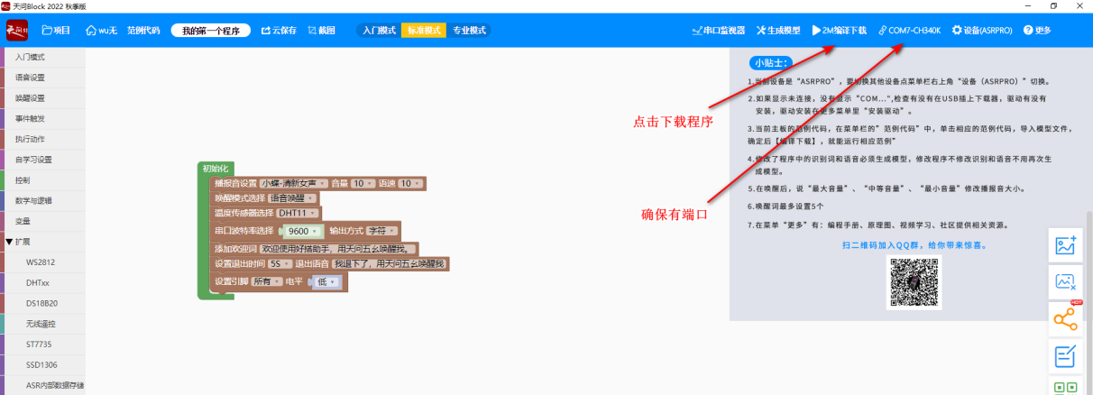
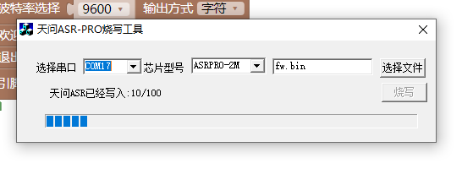
下载完成后开发板会播报欢迎词。点击范例或者更多栏目，可以查看各种应用案例、编程手册、视频资料等。

